Графическая работа №2 (формат А3)
ИГ.02.ХХ Пересечение плоскостей
Задание
Ознакомиться с теоретическим материалом §4.1-4.4 учебника «Начертательная геометрия и черчение» А.А. Чекмарёва.
Определить линию пересечения и участки видимости двух плоскостей, заданных двумя треугольниками АВС и DEF (варианты 1-6) (рис. 9), треугольником АВС и параллелограммом DEFG (варианты 7-10) (рис. 10). Координаты точек даны в табл. 6.
Чертёж выполняется в двух проекциях. Номер варианта принимается по последней цифре шифра.
Проекции плоских фигур обводятся сплошной основной линией, а линии связи проводятся тонкими сплошными линиями.
Рассматривается алгоритм определения линии пересечения двух треугольников, а построение треугольника и параллелограмма выполняется аналогично.
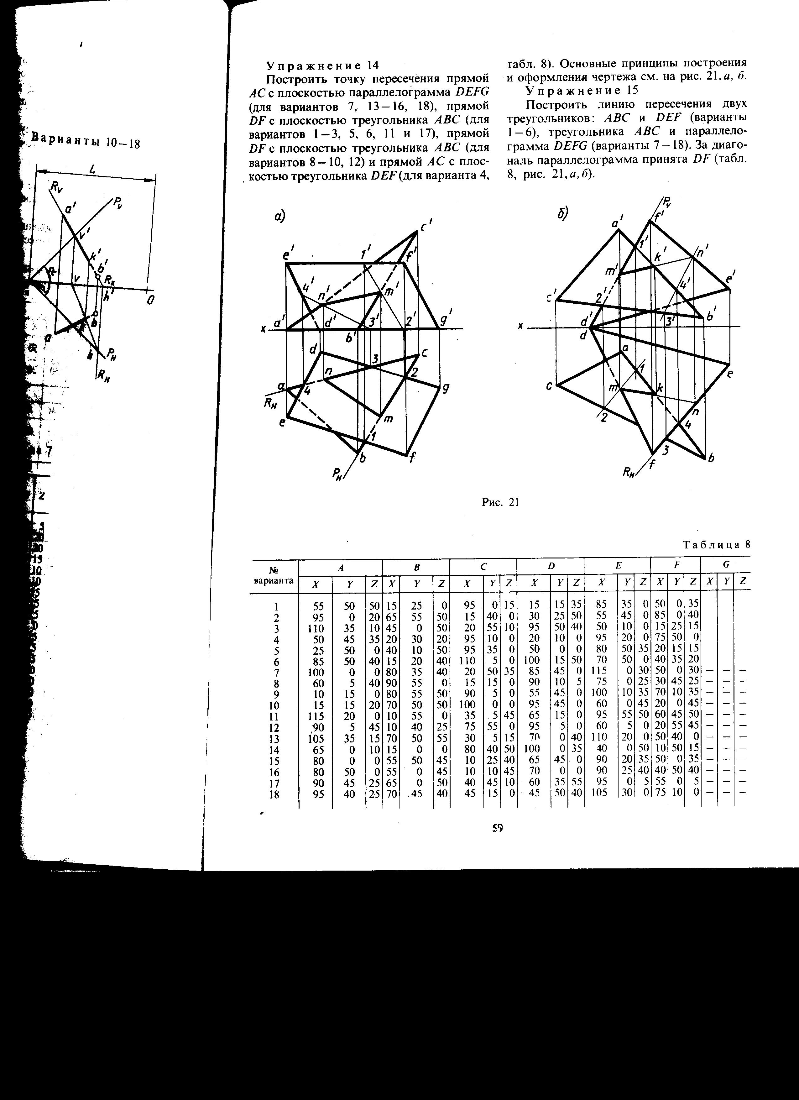  Рис. 9  Ξ5  5΄  6  Ξ6΄ | Рис. 10
Таблица 6

Для построения ортогональных проекций (рис. 9):
- отмечаются заданные абсциссы (х) в миллиметрах по оси Х от точки О;
- проводятся перпендикулярные линии связи;
- на линиях связи отмечаются от оси Х вниз ординаты (Y), а вверх аппликаты (Z). Обозначаются проекции точек А(а, а΄), В(b, b΄) и С(с, с΄);
- одноимённые проекции точек соединяются сплошными основными линиями а΄ b΄ с΄ и abс;
- на проекции треугольника АВС накладываются проекции второй плоской фигуры, построение проводится аналогично;
- проекции точки G(g, g΄) определяется построением параллельных сторон параллелограмма.

Для определения линии пересечения (рис. 9):
- проводится фронтально-проецирующая плоскость (Р_{v}) через d΄f΄, обозначаются точки пересечения (1΄, 2΄) со сторонами а΄ b΄ и b΄с΄;
- из точек 1΄, 2΄проводятся вниз линии связи на стороны а b и bс, обозначаются точки 1, 2;
- соединив точки 1, 2, определяется точка m, от которой проводится вверх линия связи и определяется точка m΄на стороне d΄f΄;
- проводится горизонтально-проецирующая плоскость (Р_{H}) через ef, обозначаются точки пересечения (3, 4) со сторонами а b и bс;
- из точек 3, 4 проводятся вверх линии связи на стороны а΄b΄ и b΄с΄, обозначаются точки 3΄, 4΄;
- соединив точки 3΄, 4΄, определяется точка n΄, от которой проводится вниз линия связи и определяется точка n на стороне еf;
- соединив точки mn и m΄n΄, определяется точка К (k, k΄).
Для определения участков видимости (рис. 9):
- на горизонтальной проекции выбираем конкурирующие точки (3Ξ5);
- определяем фронтальные проекции этих точек (3΄, 5΄);
- какая точка расположена выше, та и определяет видимость участка прямой на горизонтальной проекции;
- в зоне перекрытия плоскостей на горизонтальной проекции участки сторон меняют видимость на противоположную.
- на фронтальной проекции выбираем конкурирующие точки (2΄Ξ6΄);
- определяем горизонтальные проекции этих точек (2, 6);
- какая точка расположена ниже, та и определяет видимость участка прямой на фронтальной проекции;
- в зоне перекрытия плоскостей на фронтальной проекции участки сторон меняют видимость на противоположную.

